E pòule/Le parole: Miscio
di Fiorenzo Toso
Questo magnifico acquerello del grande pittore ligure Sinibaldo Scorza (Voltaggio, 1589-1631) rappresenta un mendicante, una persona “miscia” per eccellenza secondo la parola usata in genovese per indicare chi è squattrinato.
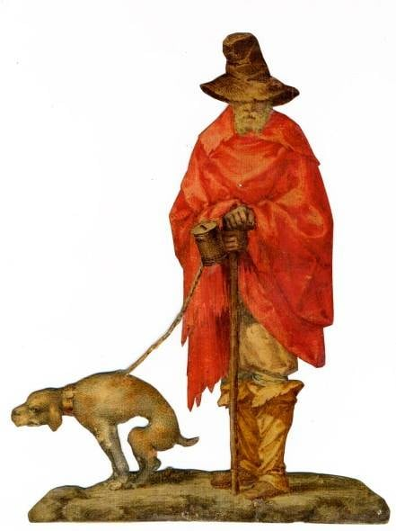
Si tratta di un termine ancora popolarissimo, anche parlando italiano, e le partite amichevoli di calcio tra “misci e mäpiggiæ”, tanto per fare un esempio, sono un classico del buon umore nostrano. Questa parola ha una storia piuttosto interessante. Voce “bassa” secondo Casaccia (1876), che lo traduce in modo furbesco ‘arso, asciutto, abbruciato di danaro’, è un termine privo di documentazione storica e di probabile origine gergale. Essendo da scartare per evidenti motivi fonetici la derivazione dall’italiano ‘misero’ proposta a suo tempo da Plomteux e accolta dalla Petracco Sicardi, va anzitutto considerato il significato di base del termine, che si rintraccia nel dizionario del Paganini (‘debole’, detto del vino, 1857) e che trova riscontro nei dialetti liguri rivieraschi (‘flaccido, molle’, a Sanremo). Si tratterà allora di un derivato da *MIXTIUS variante di MIXTUS participio passato di MISCERE ‘mescolare’, con riferimento, in origine, ai vini di basso prezzo e di debole gradazione, ottenuti mescolando uve diverse: un vino ‘povero’ destinato appunto a mendicanti e ad altre categorie di avventori non troppo esigenti. Interessante è anche il fatto che dal genovese la voce sia penetrata nello spagnolo dell’Argentina e del Cile (misho ‘povero’) con identico significato. In lunfardo (la parlata popolare di Buenos Aires) si può trovare anche la forma ‘shomi’ che presenta il curioso fenomeno del ‘vesre’ (da ‘revés’, rovescio), ossia l’inversione delle sillabe di una parola, un procedimento gergale a carattere espressivo e volto a ‘mascherare’ i termini per renderli inintelligibili agli estranei.
(fonte: https://www.facebook.com/fiorenzo.toso)
Fiorenzo Toso
©Polis SA Magazine- Redazione Liguria

